「104年藍色路校外教學」踩線體驗
- 目 的：為增進學生對臺北市河川之歷史文化、自然、生態環境的認識，推廣藍色公路結合校外教學，達到寓教於樂之效，先
行邀請學校之教職人員參與藍色公路踩線團搭船遊河體驗。
- 執行單位：臺北市公共運輸處
- 參加對象：臺北市各公私立國小、國中、高中、高職及社區大學教職人員。
- 辦理程序：
1. 報名時間：自即日起至104年3月5日止。
2. 報名方式：以學校為單位，報名表請向貴校承辦窗口索取(附件1)，填妥後請以E-mail:gt_75226@mail.taipei.gov.tw或傳真至
02-2759-1809， 聯絡人：劉小姐02-2727-4168分機8513。
3. 參與人數：每趟次名額上限為80人，額滿為止。
- 交通資訊：錫口、大稻埕碼頭交通資訊請參考(附件2)，或請參考www.riverfun.net「藍色公路微旅行」網頁「碼頭資訊」說明。
- 體驗行程：遊程中探訪本市河域生態、風景及文史典故(如下表)；各趟次皆由專業導覽人員解說遊程。
日期/時間 | 集合(搭船)地點 | 航程時間 | 遊程路線
A：3/09(一) 下午1:30  B：3/09(一) 下午3:00  C：3/10(二) 下午1:30  D：3/10(二) 下午3:00 | 錫口碼頭 | 基隆河遊河  約1.5小時  (中途不停靠) | 錫口碼頭(彩虹橋)麥帥一橋(環東大道) 麥帥2橋民權大橋內湖科技園區美堤碼頭大直橋大佳河濱公園→大佳碼頭圓山大飯店三腳渡 (折返)錫口碼頭
E：3/12(四) 下午1:30  F：3/12(四) 下午3:00  G：3/13(五) 下午1:30  H：3/13(五) 下午3:00 | 大稻埕碼頭 | 淡水河遊河  約1.5小時  (中途不停靠) | 大稻埕碼頭忠孝橋臺北橋重陽橋社子碼頭關渡大橋 (折返)大稻埕碼頭

「104年藍色路校外教學」踩線體驗行程報名表
附件1

學校： 。 聯絡人(窗口) /電話： 。
姓名 | 聯絡方式 | 選擇時段 (可重複報名)
 | 辦公室電話：  手機：  E-mail： | 基隆河(錫口碼頭)： 淡水河(大稻埕碼頭)：  3/09(一) A:□13:30 B:□15:00 3/12(四) E:□13:30 F:□15:00  3/10(二) C:□13:30 D:□15:00 3/13(五) G:□13:30 H:□15:00
 | 辦公室電話：  手機：  E-mail： | 基隆河(錫口碼頭)： 淡水河(大稻埕碼頭)：  3/09(一) A:□13:30 B:□15:00 3/12(四) E:□13:30 F:□15:00  3/10(二) C:□13:30 D:□15:00 3/13(五) G:□13:30 H:□15:00
 | 辦公室電話：  手機：  E-mail： | 基隆河(錫口碼頭)： 淡水河(大稻埕碼頭)：  3/09(一) A:□13:30 B:□15:00 3/12(四) E:□13:30 F:□15:00  3/10(二) C:□13:30 D:□15:00 3/13(五) G:□13:30 H:□15:00
 | 辦公室電話：  手機：  E-mail： | 基隆河(錫口碼頭)： 淡水河(大稻埕碼頭)：  3/09(一) A:□13:30 B:□15:00 3/12(四) E:□13:30 F:□15:00  3/10(二) C:□13:30 D:□15:00 3/13(五) G:□13:30 H:□15:00
 | 辦公室電話：  手機：  E-mail： | 基隆河(錫口碼頭)： 淡水河(大稻埕碼頭)：  3/09(一) A:□13:30 B:□15:00 3/12(四) E:□13:30 F:□15:00  3/10(二) C:□13:30 D:□15:00 3/13(五) G:□13:30 H:□15:00
 | 辦公室電話：  手機：  E-mail： | 基隆河(錫口碼頭)： 淡水河(大稻埕碼頭)：  3/09(一) A:□13:30 B:□15:00 3/12(四) E:□13:30 F:□15:00  3/10(二) C:□13:30 D:□15:00 3/13(五) G:□13:30 H:□15:00
備註：本處(臺北市公共運輸處)取得您的個人資料，目的在於聯繫等相關工作，如您同意本處利用您的個人資料再煩請填寫(報名表不敷使用，可自行複印)。

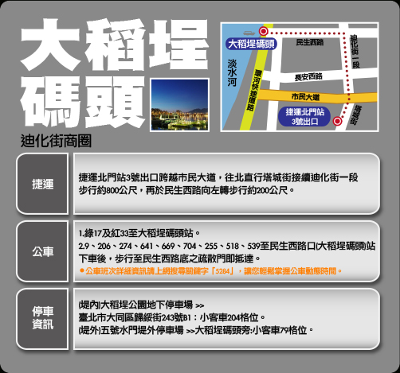
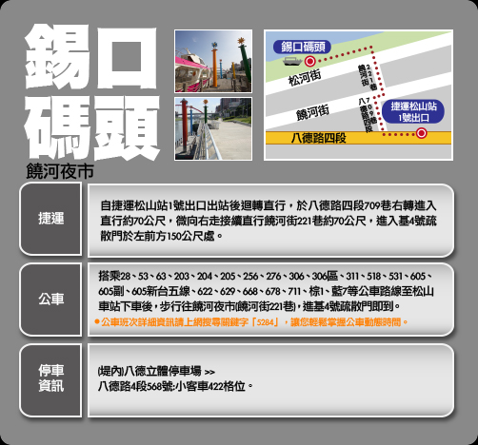
交通資訊
附件2

備註: 詳情可參考www.riverfun.net「藍色公路微旅行」網頁「碼頭資訊」說明。

